2 Қосымша

Сатып алынатын тауарлардың (жұмыстардың, көрсетілетін қызметтердің)
техникалық ерекшелігі
«Чиппен бейдж жасау»
(Әкімшілік мемлекеттік қызметшілердің сәйкестендіру карталарының)

Сәйкестендіру картасының сипаттамасы:
1. Сәйкестендіру картасы Қазақстан Республикасы Мемлекеттік қызмет істері агенттігі төрағасының 2020 жылғы 21 сәуірдегі № 69 бұйрығымен бекітілген "Турникетке арналған чипі бар байланыс rfid карталарын сипаттауға, оларды беру және пайдалану қағидаларына" 1-қосымшаға сәйкес нысан бойынша тозуға төзімді көп қабатты материалдан жасалуы тиіс.
2. Сәйкестендіру картасының мөлшері дөңгелектелген бұрыштары бар 85,72x54,03 миллиметр.
3. Сәйкестендіру картасының бет жағы УК технологиясын қолдана отырып, тангир торының аясында Қазақстан Республикасының Мемлекеттік стандартына сәйкес Қазақстан Республикасының Мемлекеттік Елтаңбасы бейнеленген көгілдір түсті болуы тиіс.
4. Сәйкестендіру картасының беткі жағында орналасқан:
1) жоғарғы бөлігінде Қазақстан Республикасының Мемлекеттік стандартына сәйкес орындалған Қазақстан Республикасы Мемлекеттік Елтаңбасының қара көк түсте бейнесі, төменгі бөлігінде мемлекеттік органның атауы мемлекеттік тілде ("Көксу ауданы мәслихатының аппараты" мемлекеттік мекемесі), көк түсте орындалған;
2) ортасында қара көк түспен қызметкердің тегі, аты, әкесінің аты (ол болған кезде) және мемлекеттік тілде атқаратын лауазымы (Тапсырыс берушімен келісім бойынша) көрсетіледі;
3) сол жақта қызметкердің 3х4 сантиметр көлеміндегі түрлі-түсті фотосуреті (анфас) орналастырылады;
4) оң жақта сәйкестендіру картасының сериялық нөмірі орналастырылады;
5) төменгі бөлігінде сәйкестендіру картасының қолданылу мерзімі, мемлекеттік қызметшінің электрондық поштасының мекенжайы және мемлекеттік органның интернет-ресурсының мекенжайы (Тапсырыс берушінің келісімімен) көрсетіледі.
5. Сәйкестендіру картасының артқы жағы белгіленген үлгідегі тангир торының аясында күн астында қалықтап ұшқан қыран бейнеленген көгілдір түсті.
6. Сәйкестендіру картасының сыртқы жағында орналасқан:
1) жоғарғы бөлігінде ортасында көк түспен орындалған мемлекеттік органның орыс тіліндегі атауы (Государственное учреждение «Аппарат маслихата Коксуского района»);
2) сол жақта қара көк түспен қызметкердің орыс тіліндегі тегі, аты және атқаратын лауазымы көрсетіледі (қызметкерлер тізімі Тапсырыс берушімен келісіледі);
3) төменгі бөлігі - "Е-қызмет" интеграцияланған ақпараттық жүйесінде не өзге ведомстволық ақпараттық жүйеде (тегі, аты, әкесінің аты (бар болса), лауазымы, байланыс деректері) (Тапсырыс берушінің келісуімен) бар негізгі ақпаратты қамтитын QR-код орналасатын машинамен оқылатын аймақ.
7. Чип сипаттамасы: Жұмыс жиілігі: 13,56±0,007 МГц. Қолдау көрсетілетін стандарттар-ISO/IEC 18000-1, 3, ГОСТ Р ИСО / МЭК 15693, ГОСТ Р ИСО 28560-3-2016. Жеке сәйкестендіру нөмірінің (UID) болуы. Түрі: пассивті. Антенна материалы: алюминий. Оқу циклдарының саны: шексіз. Жазу циклдарының саны: 100000 жазу циклдары. Жад көлемі - 2560 бит. Деректерді сақтау мерзімі: 50 жыл. Қорғау әдісі – деректерді шифрлау. Қорғау механизмі - EAS және AFI жұмыс жасау паролі (32-bit). Оқу диапазоны: 0 мм-ден 300 мм-ге дейін. Жұмыс температурасының диапазоны: – 15°C бастап + 70°C дейін. Сақтау температурасының диапазоны: +15°C-ден 25°C-ге дейін. Ылғалдылық диапазоны: 40%-дан 60%-ға дейін. Ақпараттық сыйымдылығы: 1024 бит. Жөнелту кезінде смарт-карталарды тексеру: жұмыста. Деректерді беру жылдамдығы: 106 Кбит/с. ГОСТ Р ИСО 28560-3-2016 бойынша стандартты деректер моделін қолдау. Смарт-карта чипінің жад блогында сақталған міндетті деректер элементтері: негізгі сәйкестендіргіш, құжат иесі-ұйымның коды, құжат иесі–ұйым елінің коды.
8. Ақпаратты криптографиялық қорғау құралдарын өткізуге (оның ішінде өзге де беруге) екінші санаттағы рұқсаттың болуы.
9. Мемлекеттік әкімшілік қызметшілердің сәйкестендіру карталарын жеткізу мерзімі және саны: Тапсырыс берушіден белгіленген нысан бойынша деректерді алғаннан кейін 16 күнтізбелік күн ішінде. Саны 1 дана. Эскизді Тапсырыс берушімен келісу қажет.
10. Жеткізу орны: Жетісу облысы, Көксу ауданы, Балпық би ауылы, Мырзабеков көшесі, 38.

Приложение 2

Техническая спецификация закупаемых товаров (работ, услуг)
«Изготовление бейджей с чипом»
(идентификационных карт административных государственных служащих)

Описание идентификационной карты:
1. Идентификационная карта должна быть изготовлена из износостойкого многослойного материала, по форме согласно приложению 1 к «Описанию идентификационных без контактных rfid карт с чипом для турникета, правил их выдачи и использования», утвержденных приказом Председателя Агентства Республики Казахстан по делам государственной службы от 21 апреля 2020 года № 69.
2. Размер идентификационной карты 85,72x54,03 миллиметров с округленными углами, защитное матовое покрытие карты служащие для износоустойчивости.
3. Лицевая сторона идентификационной карты должна быть выполнена в голубом цвете с изображением Государственного Герба Республики Казахстан, в соответствии с государственным стандартом Республики Казахстан на фоне тангирной сетки с применением УФ технологии.
4. На лицевой стороне идентификационной карты размещены:
1) в верхней части изображение Государственного Герба Республики Казахстан на темно-синем фоне, выполненного в соответствии с государственным стандартом Республики Казахстан, ниже наименование государственного органа на государственном языке («Көксу ауданы мәслихатының аппараты» мемлекеттік мекемесі), выполненное в синем цвете;
2) в центре темно-синим цветом указываются фамилия, имя, отчество (при его наличии) и занимаемая должность работника на государственном языке (по согласованию с Заказчиком);
3) слева размещается цветная фотография (анфас) работника размером 3х4 сантиметра;
4) справа размещается серийный номер идентификационной карты;
5) в нижней части указывается срок действия идентификационной карты, адрес электронной почты государственного служащего и адрес интернет-ресурса государственного органа (с согласования Заказчика).
5. Оборотная сторона идентификационной карты - в голубом цвете с изображением парящего орла под солнцем на фоне тангирной сетки установленного образца.
6. На оборотной стороне идентификационной карты размещены:
1) в верхней части по центру наименование государственного органа на русском языке (Государственное учреждение «Аппарат маслихата Коксуского района»), выполненное в синем цвете;
2) слева темно-синим цветом указываются фамилия, имя и занимаемая должность работника на русском языке (список сотрудников согласовывается с Заказчиком);
3) нижняя часть – машиночитаемая зона, в которой располагается QR-код, содержащий основную информацию, имеющуюся в интегрированной информационной системе «Е-қызмет», либо иной ведомственной информационной системе (фамилия, имя, отчество (при наличии), должность, контактные данные) (с согласования Заказчика).
7. Характеристики чипа: Рабочая частота: 13,56±0,007 МГц. Поддерживаемые стандарты – ISO/IEC 18000-1,3, ГОСТ Р ИСО/МЭК 15693, ГОСТ Р ИСО 28560-3-2016. Наличие Индивидуального идентификационного номера (UID) Тип: Пассивные. Материал антенны: алюминий. Количество циклов чтения: неограниченное. Количество циклов записи: 100 000 циклов записи. Объем памяти – 2560 бит. Срок хранения данных: 50 лет. Метод защиты – шифрование данных. Механизм защиты – Пароль (32-bit) функционирования EAS и AFI. Диапазон считывания: от 0 мм до 300 мм. Диапазон рабочих температур: от – 15°C до + 70°C. Диапазон температуры хранения: от +15°C до 25°C. Диапазон влажности: от 40% до 60%. Информационная емкость: 1024 бит. Проверка смарт-карт при отгрузке: рабочие. Скорость передачи данных: 106 Кбит/с. Поддержка стандартной модели данных по ГОСТ Р ИСО 28560-3-2016. Обязательные элементы данных сохраненные в блоке памяти чипа смарт-карты: основной идентификатор, код организации-владельца документа, код страны организации–владельца документа.
8. Наличие Разрешения второй категории на реализацию (в том числе иную передачу) средств криптографической защиты информации.
9. Срок поставки и количество идентификационных карт административных государственных служащих: в течение 16 календарных дней после получения данных по установленной форме от Заказчика. Количество 1 штук. Эскиз необходимо согласовать с Заказчиком.
10. Место поставки: область Жетісу, Коксуский район, с.Балпык би, ул. Мырзабекова,38.

Приложение 1
к Описанию идентификационных
карт административных
государственных служащих,
правил их выдачи и использования

Образец
идентификационной карты административного
государственного служащего

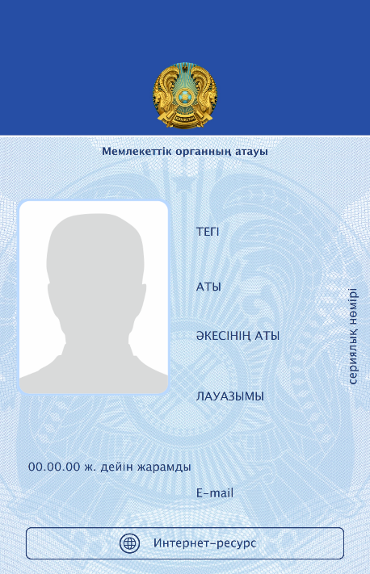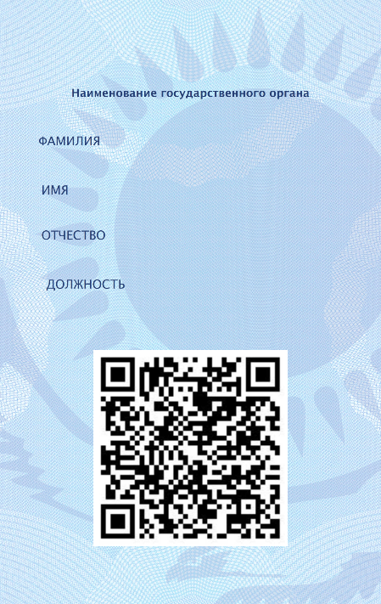
Лицевая сторона | Оборотная сторона

